《计算机网络实验》复杂组网实验报告

班号 周五下午 学号 18373671 姓名 王艺坤

1. 复杂组网设计图

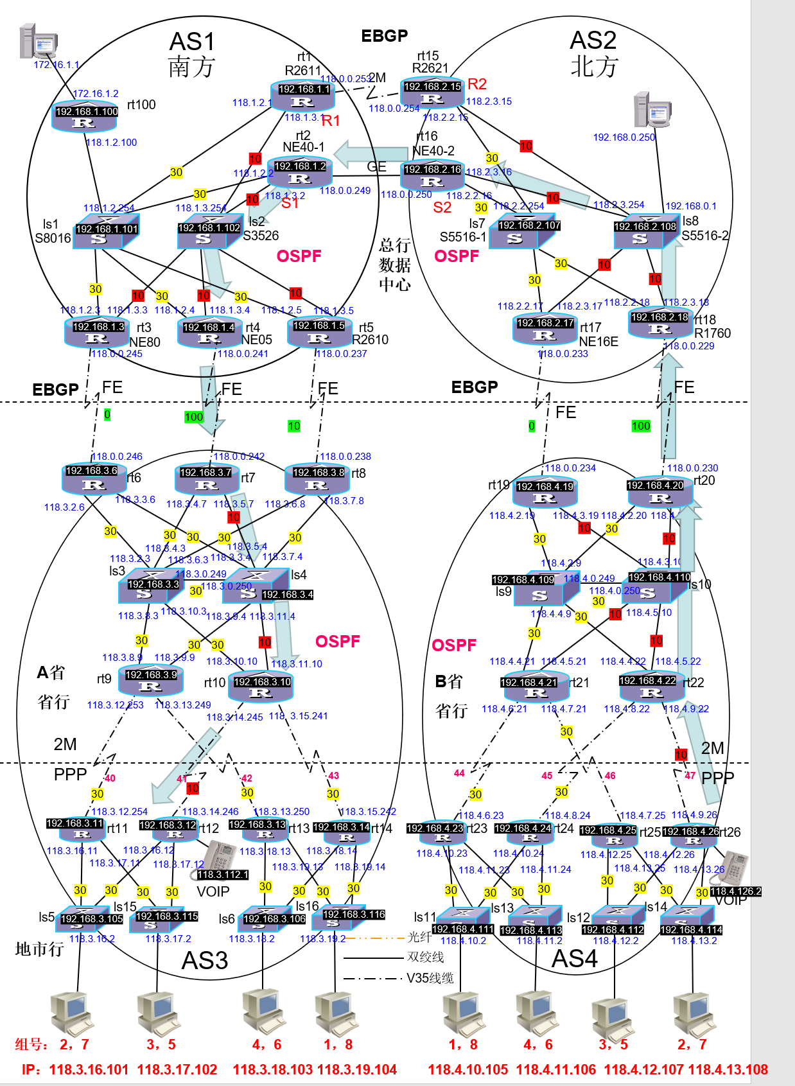

其中红色和黄色方框中的数字都表示ospf中的线路花费，长箭头表示复杂组网的优先路径，绿色方框中的数字表示bgp的local preference。

ps. 在实际实现中，因为实际设备RT2和RT16没有设置网段118.1(2).3.x，所以并没有按照图中所示进行转发，而是在AS1(2)中通过查找118.1(2).2.x的接口进行转发。

1. 实验分工

|  |  |  |
| --- | --- | --- |
| 姓名 | 吴晨灿 | 王艺坤 |
| 学号 | 18373812 | 18373671 |
| 实验任务分工 | AS1、AS3 | AS2、AS4 |
| 贡献度系数 | 50% | 50% |

1. 实验任务
2. 基础配置和OSPF路由协议配置

首先在每个AS区域进行正确组网，按照组网图配置路由器各个接口的IP地址；再利用云设备和实体路由器以及交换机将四个AS连接，按照要求设置云设备端口，并按照组网图配置实体路由器和交换机的IP地址，正确划分交换机的VLAN。

进行AS区域内部的ospf的配置，将AS区域内的接口ip地址引入ospf中，保证AS区域内部可以相互ping通。

在所有的pc中设置网关，让pc机的报文往默认网关转发。

AS1组网如下

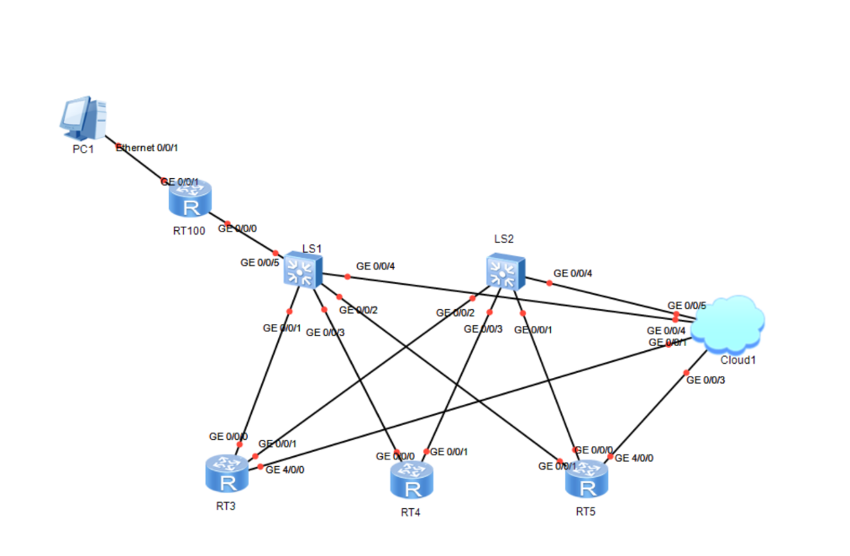

AS2组网如下

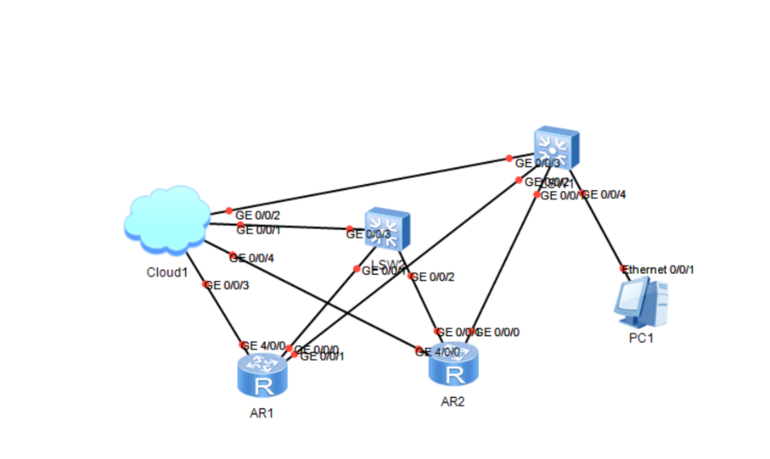

AS3组网如下

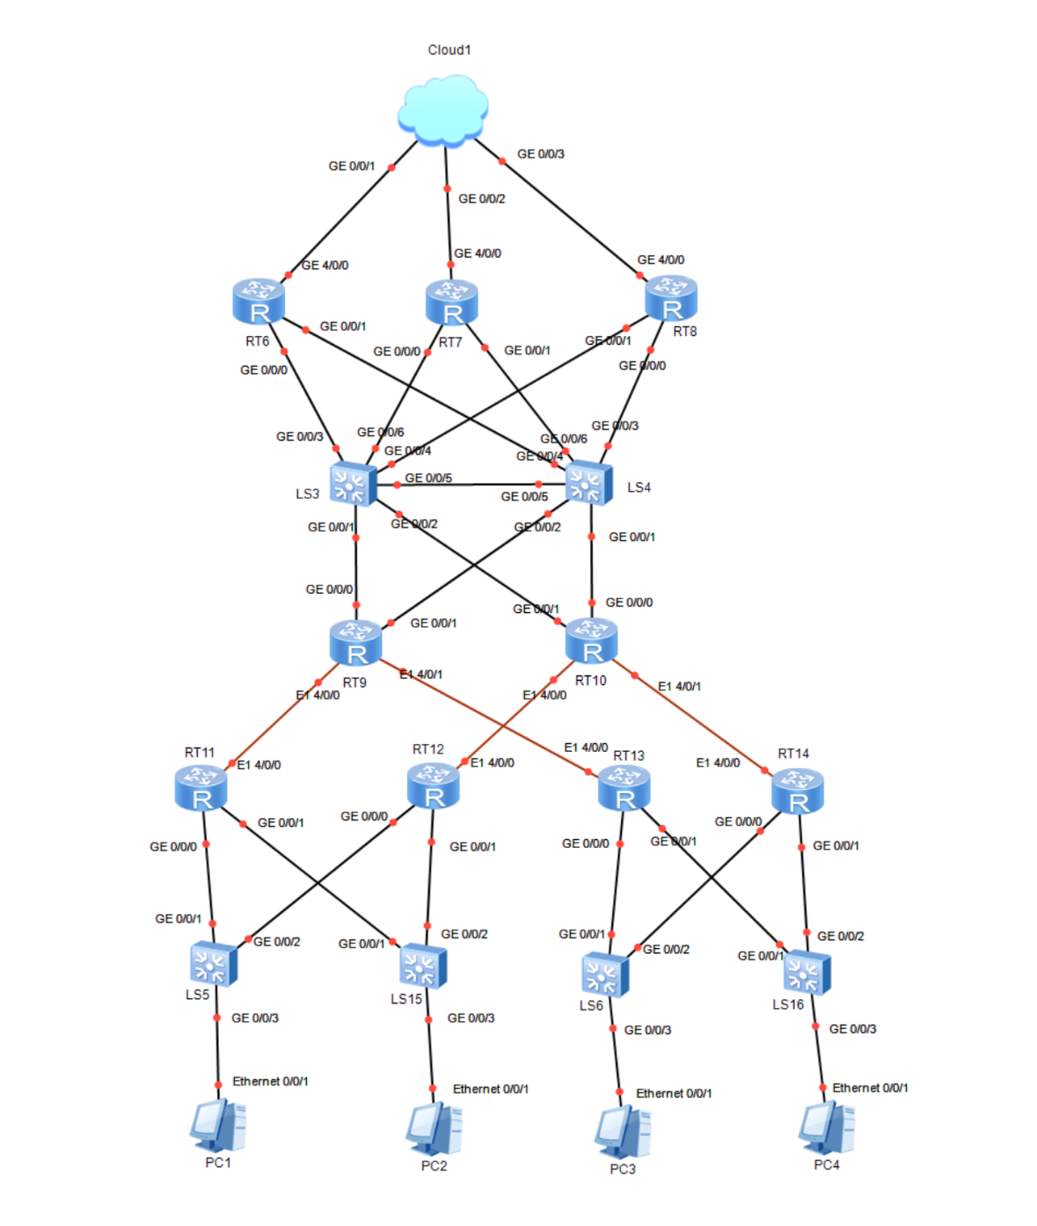

AS4组网如下

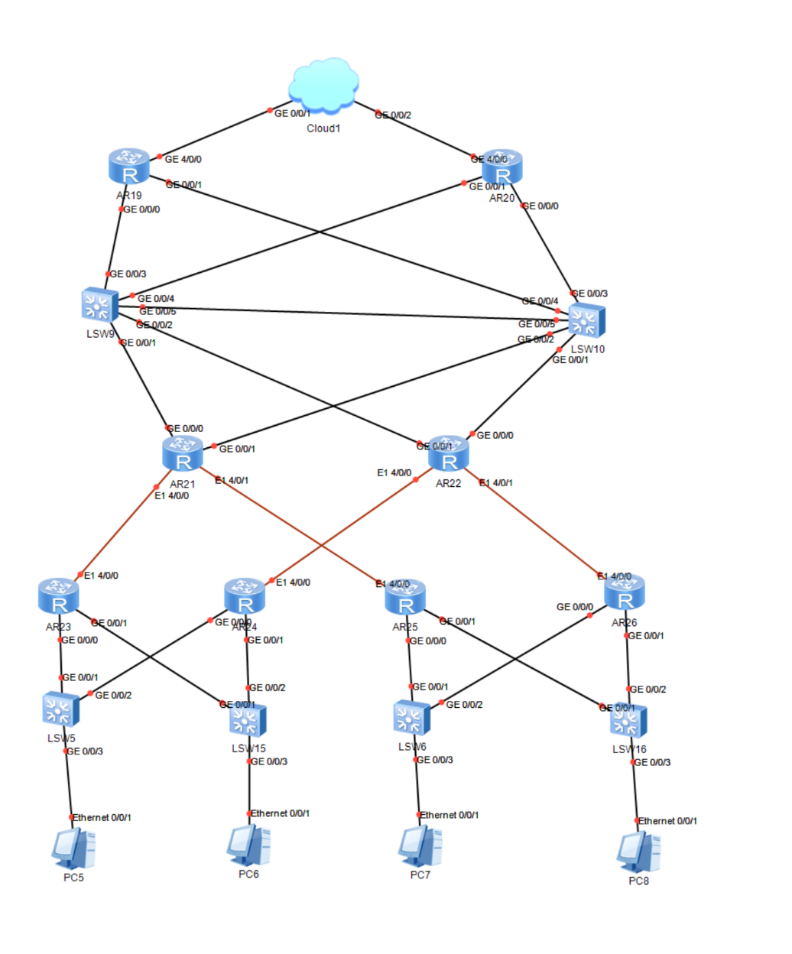

1. BGP配置

BGP主要配置各AS间的BGP对等体和AS内部的BGP对等体，以AS1为例，需要配置实体路由器（交换机）RT1和RT2，eNSP中的RT3，RT4和RT5，首先需要设置它们的loopback回环地址，并使用peer connect-interface命令来为每个对等体指定建立连接的源端口，否则可能导致BGP连接失败。

之后在这五台路由器（交换机）上设置对外的EBGP对等体；这五者之间需要配置IBGP对等体关系，同时需要设置所有的next-hop-local，设置IBGP对等体并强制下一跳为本机接口。

1. IP电话和优选路径配置

IP电话的配置需要先在对应的路由器上配置Loopback地址作为IP电话，并将Loopback地址引入到OSPF中，然后在对应的AS的边界路由器上通过network的命令将IP电话地址引入BGP中，那么在所有的BGP对等体路由器中都有了IP电话地址，同时在所有的BGP边界路由器上设置ospf引入bgp路由表，至此实现了IP电话的ping通。

优选路径配置，按照一中的复杂组网设计图，我们在OSPF协议中设置了每一条路径的cost，并在边界路由器的bgp中设置了local-preference使得ospf在生成最短路径的时候按照我们设计的路线选择。

这种做法的好处在于无需将路由引入到其他AS中，同时通过设置ospf的cost属性和local preference能够实现链路的备份，在线路出现故障的时候，能够自动重新选择新的路径进行访问；这种配置的不足在于配置的时候配置比较繁琐，同时优选路径单一，不能根据具体需求进行路径调整。

1. 网络管理

网络管理配置，需要现在每台网络设备上设置Loopback接口，其IP为192.168.AS.N，AS为自治系统号，N为设备编号（其中设置交换机时，N需要加100），然后在每台网络设备上将回环地址引入到ospf中，在一个自治系统中的所有设备都有了改自治系统中的所有设备Loopback地址。

之后在对应自治系统中的BGP边界路由器上设置路由过滤route-policy，允许网络设备管理IP地址通过，其中在AS1中需要设置路由过滤，允许AS1和AS3的网络设备管理地址通过，然后在AS的边界路由器上的BGP中引入OSPF路由时应用该路由策略，这样在AS2中的网络管理服务器就可以ping通所有的网络设备管理地址。

这样做的好处在于配置较为简单，可以快速实现所有的网络设备管理地址在AS2中都可以由网络管理服务器访问，而不需要对每个回环网络进行network，同时不会引入118的自治系统内部接口等无关地址；这样做的不足在于，我们在bgp路由器上将bgp路由表通过ospf引入到了自治系统，所有在所有的自治系统中都存在所有的网络设备管理地址，应该在部分的bgp路由器上，设置路由过滤协议，在bgp路由表引入ospf时过滤掉网络设备管理地址。

1. 访问外网

访问外网设置，是在AS1的的LS1交换机上配置nat地址转换，同时在改交换机上设置默认IP转发到172.16.1.1，即 ip route-static 0.0.0.0 0.0.0.0 172.16.1.1，并将默认路由通过default-route-advertise引入到ospf中，至此所有的AS1路由都可以访问外网。

在AS2，AS3，AS4的EBGP对等体上设置默认路由，转发到前往AS1的EBGP对等体的接口上，同时将默认路由引入到ospf中，至此所有的网络设备都可以上外网了。

这样做的好处在于所有内部网络设备不需要知道外部网络的IP地址，就可以实现默认转发；这样做的不足在于配置比较繁琐，同时默认转发的设定与实际情况有所不同，可以通过将特定外网的网段通过ospf的引入和基于路由过滤的bgp中的ospf引入，将外网网段引入到bgp路由表中，实现所有的自治系统都获得外网网段，从而可以连接外网。